速度计仿真修改
为了尽量真实地仿真速度计脉冲，需要对原来的仿真速度计FPGA代码进行修改。

1/4周期问题

原速度计仿真问题
当脉冲频率切换时，最后的1/4周期脉冲不完整，与实际的速度计有较大差别。如下图：
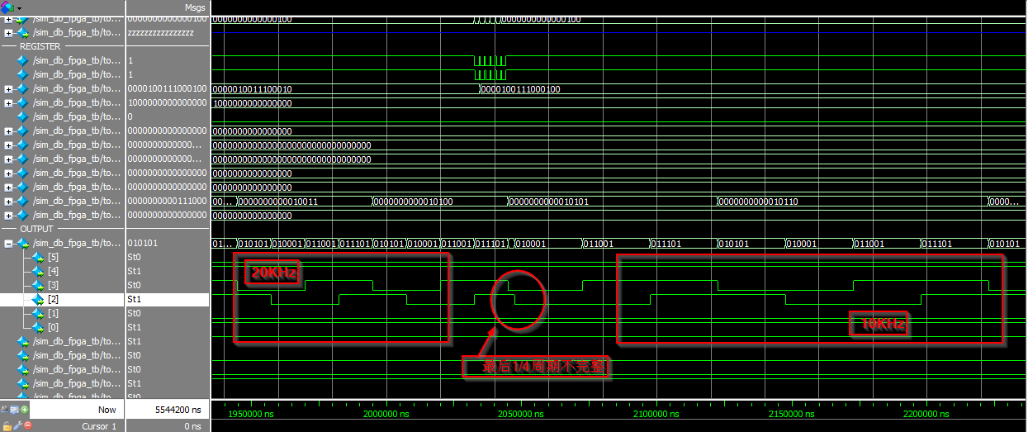

修改后速度计仿真波形
修改仿真代码，使最后1/4周期的波形完整输出，与真实速度计相似。如下图：
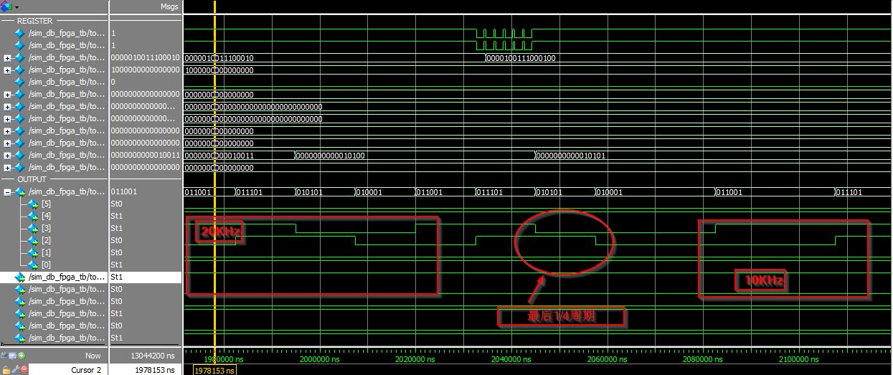

附录
将freq.v的
if((cnt >= (R_I_pha[27:0]+6'b11111111))&(R_I_freq[27:0] != 0))
修改为
if((cnt >= (R_I_pha[27:0]+R_I_pha[27:0]))&(R_I_freq[27:0] != 0))

有限脉冲个数问题
原仿真设计的有限脉冲个数的波形不正确，需要修改。

原波形

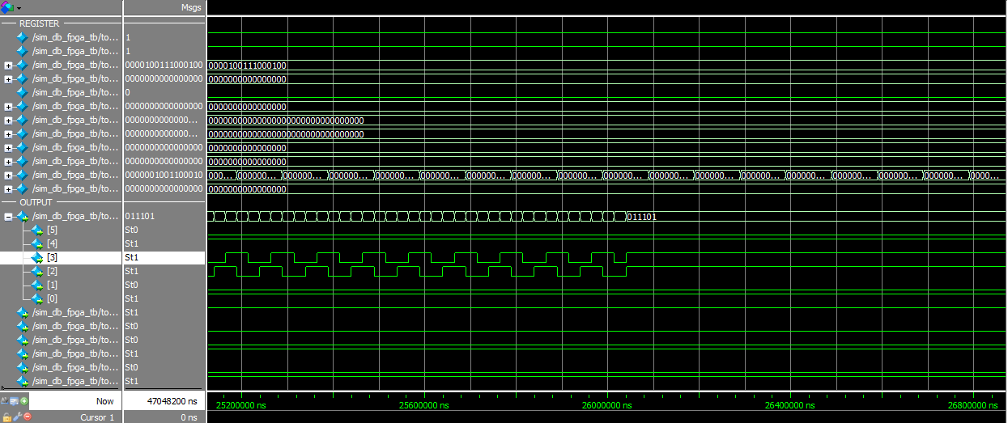
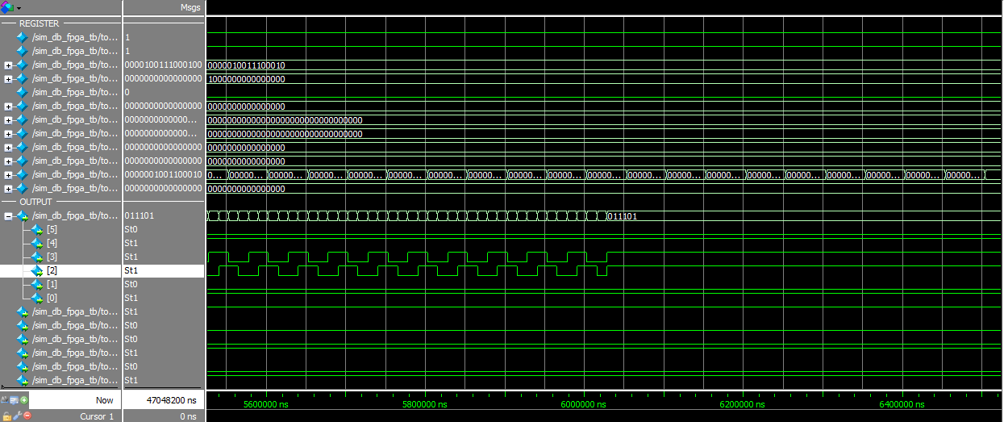

修改后的波形
有限脉冲个数输出完成后，波形完整。
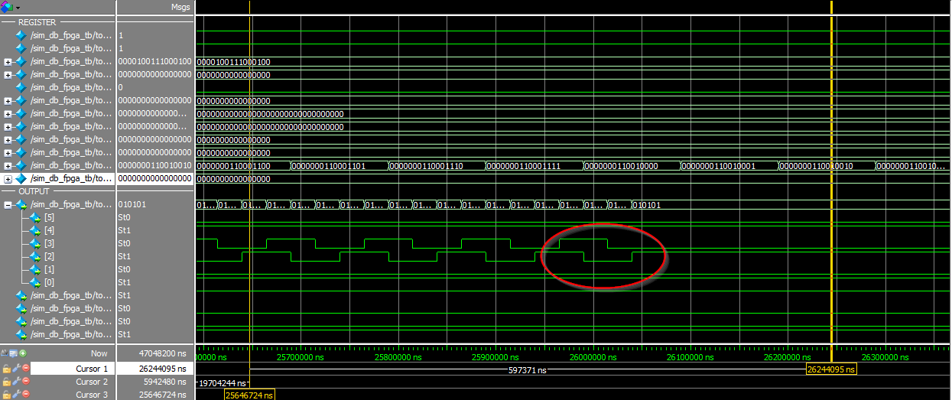
（正向90度相位）
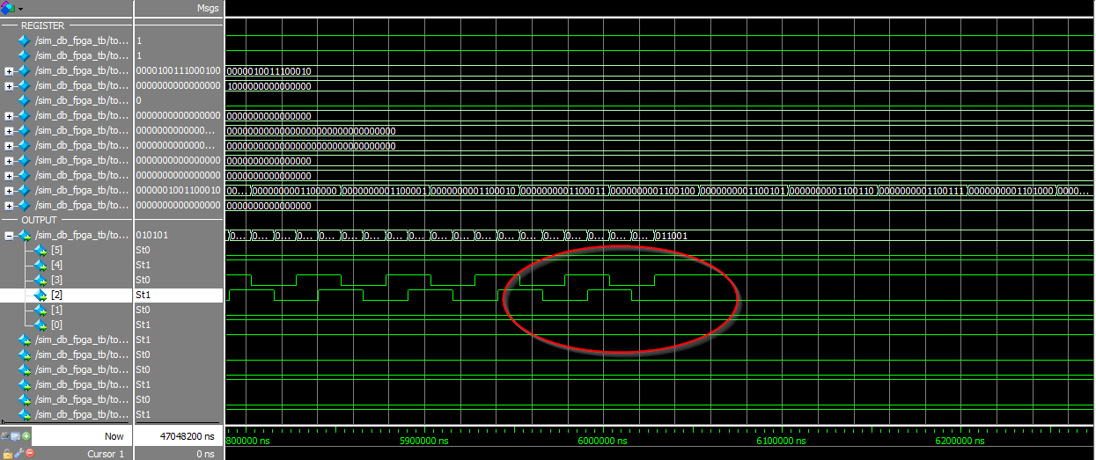
（反向90度相位）

附录
将freq.v的
assign O_spd1 = (R_pluse_number==0)? 1: R_O_spd1 ;
assign O_spd2 = (R_pluse_number==0)? 1: R_O_spd2 ;
修改为
assign O_spd1 = (R_pluse_number==0)? ((R_dir == 1'b0)? 1:0): R_O_spd1 ;
assign O_spd2 = (R_pluse_number==0)? ((R_dir == 1'b0)? 0:1): R_O_spd2 ;

